**Мостовой выпрямитель без емкостного фильтра**

1.   Установите модуль ideaLab-13202 на ideaLab-21001 Intelligent Digitize Achievement Lab. и локализуйте блок с.

2.   Выполните соединения, сверяясь с пошаговой инструкцией по проведению экспериментов с ПО, принципиальной схемой и схемой соединений.

3.   Подключите DDS FG или "Fixed AC Output" ideaLab-21001 Lab ко входам VAC , подключив один вывод к TP1, а другой - к TP2.

4.   С помощью мультиметра измерьте и запишите входное напряжение Vac (диапазон ACV) и выходное напряжение Vdc (диапазон DCV) в точке "OUT".

5.   С помощью осциллографа измерьте и запишите входное напряжение Vac, выходное напряжение Vdc (согласование DC) и напряжение пульсаций Vr (согласование AC) на выводе "OUT".

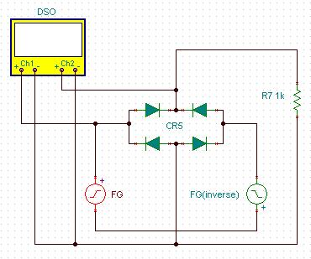

Принципиальная схема

Пошаговая инструкция проведения эксперимента

    Шаг 0: Выполните подключения согласно схеме соединений.

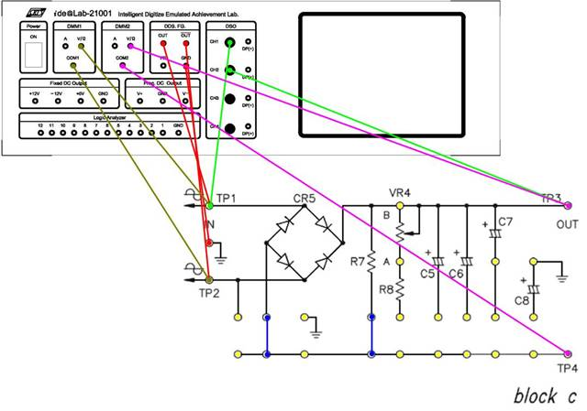

Схема соединений (ideaLab-13202, блок с)

Шаг 1: Подключите FG в качестве входа

Шаг 2: Подключите DMM1 и считайте входной сигнал

Шаг 3: Подключите DMM2 и считайте выходной сигнал

Образец записи: 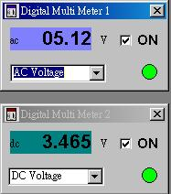

Шаг 4: Подключите DSO и считайте входной сигнал

Образец записи: 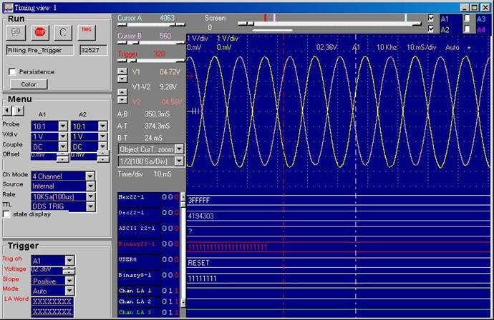

Шаг 5: Подключите DSO и считайте выходной сигнал

Шаг 6: Посмотрите, чем отличаются сигналы при согласовании DC и AC

Шаг 7: Подключите DSO и снимите входной сигнал

Образец записи: 